Разговор о правильном питании. Советы родителям.

1.Методические рекомендации Роспотребнадзора "Контроль за организацией питания в детских организованных коллективах (для родительских комитетов, органов общественного контроля)
2. Памятка для родителей
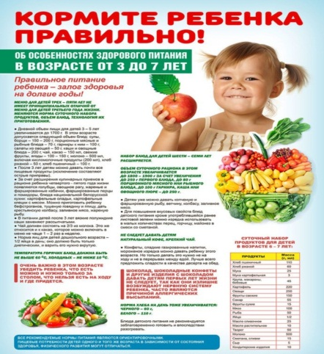
Игры для детей по питанию.
- Дидактическая игра "Продукты питания"
Цель: знакомство с названиями различных продуктов, закрепление в словаре обобщающего понятия "продукты питания".
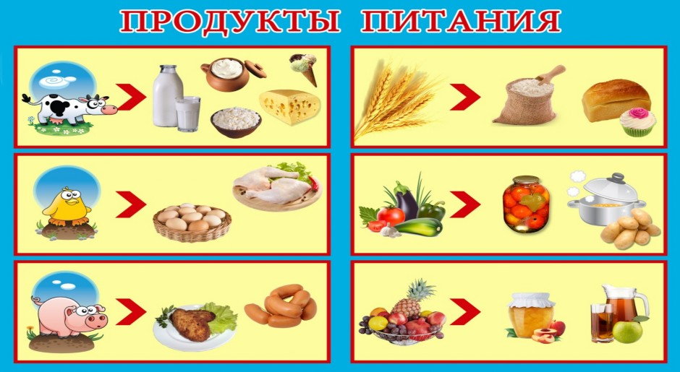

- Дидактическая игра "Какой? Какая? Какое?
Цель: формировать умения заканчивать высказывание, начатое взрослым; подбирать подходящее слово, согласовывать его с другими словами в предложении; умение подбирать прилагательные и согласовывать их с существительными в роде, числе, падеже; развивать речь детей и активизировать в их речи прилагательные.
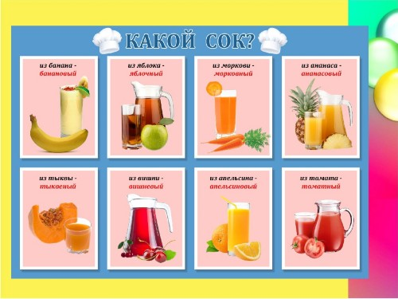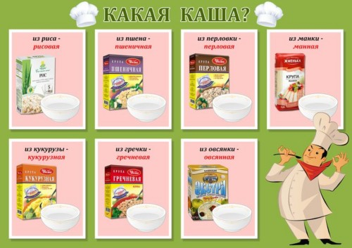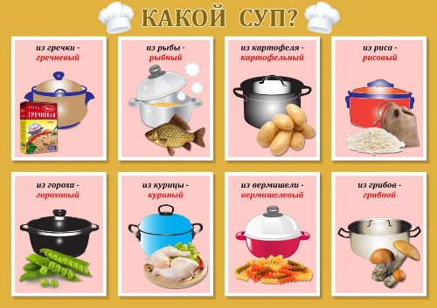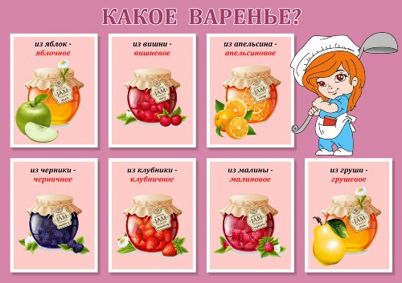

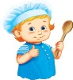

Дидактическая игра "Сделай бутерброд"
Данная игра направлена на формирование умения самостоятельно приготовить себе бутерброд из имеющихся продуктов по шаблону или на свой вкус. Ингредиенты для бутербродов (хлеб, колбаса, помидор, сыр и т.д.) выполнены из фетра. Все продукты лежат отдельно друг от друга, в отдельных ячейках. По завершению игры ребёнок должен распределить их по своим местам. Это приучает его к порядку и организованности.

